Školáček
Květen 2015

Máj, lásky čas Den matek 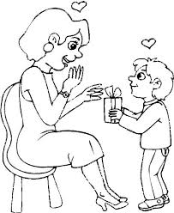

Masopust
Jaro a svátky jara
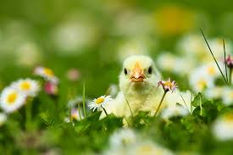
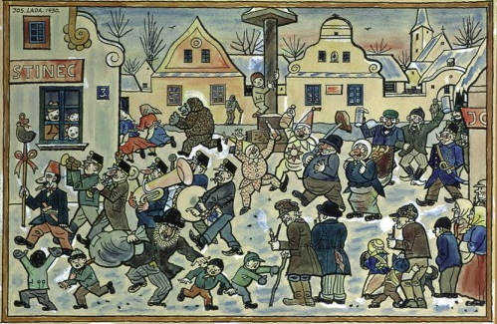
Citáty
Vtipy
Rady
Pohádky
Slovo na úvod

Milí čtenáři,
je tu další číslo našeho školního časopisu. Minul nás Valentýn, Masopust i Velikonoce a za dveřmi už se opětovně probudilo jaro. Naši redaktoři i kreslíři se zaměřili právě na tato témata. A protože je máj, lásky čas, a před pár dny jsme slavili Den matek, objevíte v tomto čísle i několik žákovských prací zaměřených na maminky a pro maminky.Dále tu opět najdete informace o dění na naší škole, zajímavosti, zábavu či poučení.
Děkuji všem, kteří se o vytvoření tohoto čísla zasloužili: členům naší redakce, pedagogům, žákům, nebo mimořádným přispěvatelům.

Alena Polesová, šéfredaktorka

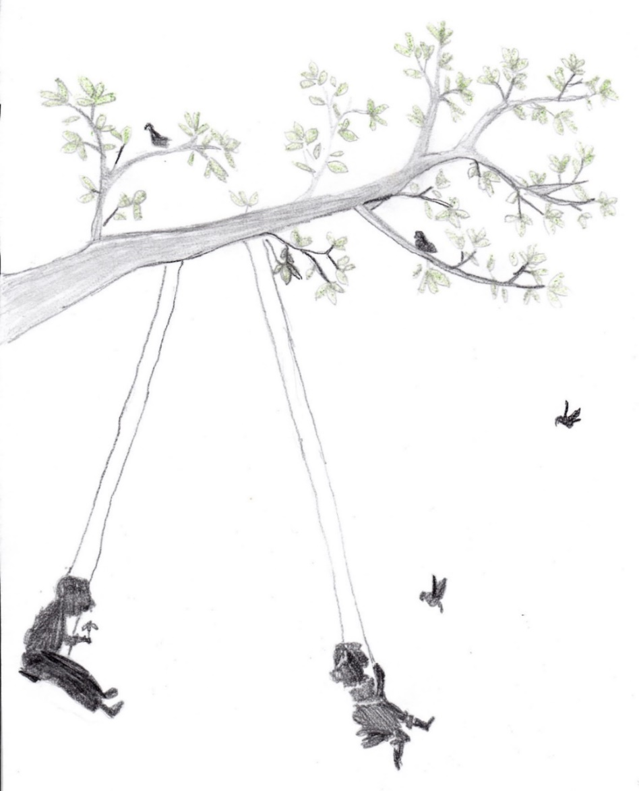 T. Koblihová, 7. tř.

Masopust byla doba od Tří králů do Popeleční středy. Nejznámější a zároveň nejveselejší jsou poslední dny masopustu, spojené s radovánkami a hodováním. O nich se u nás dochovaly písemné zprávy již ze 13. století. Každý se snažil si užít masopustních kratochvílí jak nejlépe uměl. Veselil se bohatý i chudý, pán i slouha, mistr i tovaryš. Každý jedl masopustní šišky a koblížky, vesele popíjel, zpíval a tančil při hudbě pištců a hudců. Vždyť i čeští králové v tu dobu strojili nákladné masopustní kvasy, na kterých hodovali se všemi pozvanými.
Tučný čtvrtek: k obědu bývala vepřová pečeně se zelím a knedlíky, každý si měl dopřát tolik piva a mastného jídla, co snesl.
Masopustní neděle: také se jí říkalo neděle taneční. Hned po obědě vyhrávali hudebníci na návsi a zvali tak k muzice do hospody. Pivo teklo proudem, z bot tanečních páru se jen kouřilo.
Masopustní pondělí: pokračovalo se v tanci, konal se tzv. "mužovský bál". Na takovou zábavu neměla svobodná chasa přístup a musela se spokojit s přihlížením. V kole bylo vidět jen samé ženáče a vdané. Masopustní úterý: bývalo svátečním dnem. Byl to také tolik očekávaný den maškar, kterých bylo všude plno. Hlavní postavou byl většinou šašek. Jeho oděv byl zdobený barevnými papírky, na hlavě měl špičatou šaškovskou čepici a v ruce nesl bič na odhánění nemaskovaných. Jinde byl ústřední postavou průvodu medvědář s medvědem. U každého stavení hudba zahrála dva až tři kousky. Maškary byly většinou odměňovány koblihami, vejci, uzeným masem, ale i obilím a penězi.
Masopust byl zakončen tradičním "pochováním basy", které symbolizovalo na 40 dní konec tanečních a hudebních veselic.

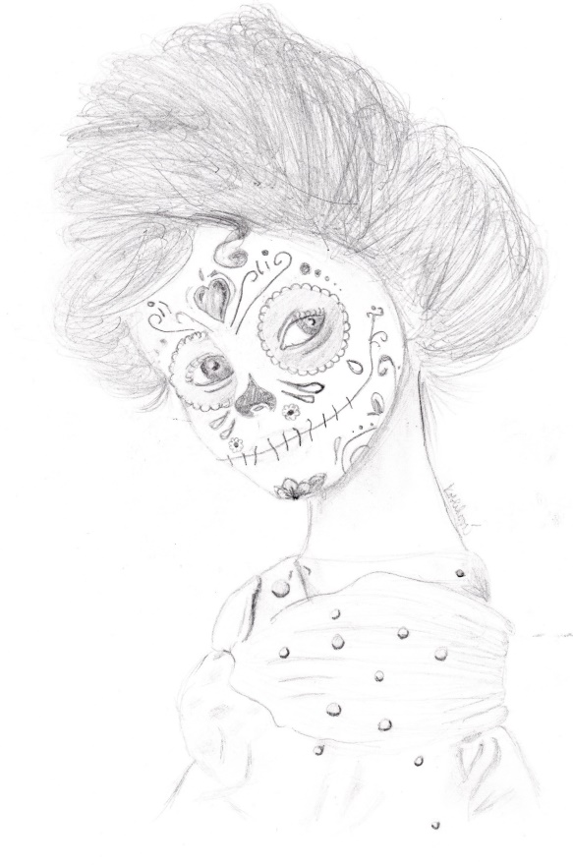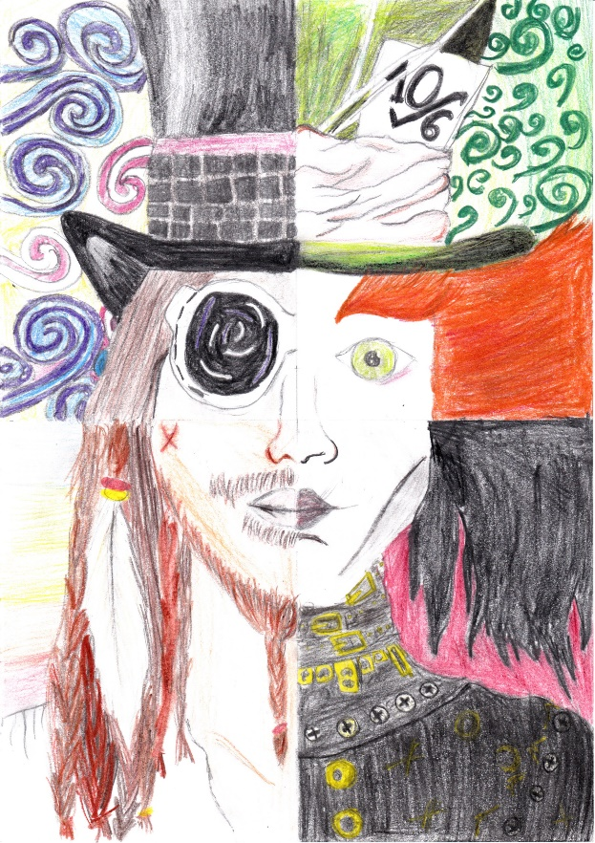
T. Koblihová, 7. tř.
Jsou to nejdůležitější křesťanské svátky, při nichž si věřící připomínají ukřižování a poté zmrtvýchvstání Ježíše Krista. Ve skutečnosti jde o tradici mnohem starší: svátky jarní rovnodennosti totiž slavili hluboko v pohanských dobách staří Slované, Germáni, ba i Egypťané. Mimochodem anglické slovo Easter vzniklo ze jména bohyně plodnosti Eostre, jíž pohané vzdávali úctu právě s příchodem jara.
V dnešní době: Velikonoce představují pro většinu Čechů příležitost k pořádnému jarnímu úklidu, vyzdobení příbytků a setkání se svými blízkými, přáteli a rodinou. I ve městech, kde se už většinou nechodí od domu k domu s pomlázkou a hrkačkami, se ve většině rodin stále peče beránek či mazanec a slavnostně prostřenému stolu vévodí krásně naaranžovaná vajíčka. Velikonočnímu pondělí by rozhodně něco chybělo, kdyby muži nevzali do rukou pomlázky a aspoň náznakem nevyšlehali své ženy a dcery. Vyšupání pomlázkou i odměnění barevným vajíčkem či kraslicí totiž původně symbolizovalo zachování plodnosti, a tedy udržení a pokračování rodu.
V Evropě: Zatímco u nás se zachoval zvyk malovat či barvit vajíčka a chodit s pomlázkou, v anglosaských zemích, ale i ve Francii či Německu děti na Velký pátek hledají čokoládová vajíčka, která v domě a na zahradě během noci poschovával velikonoční zajíček. V Norsku pak mají kromě malování vajíček i tradici poněkud extravagantní, a sice řešení vražd. Příběhy s detektivní zápletkou bývají v tu dobu potištěny i krabice s mlékem!

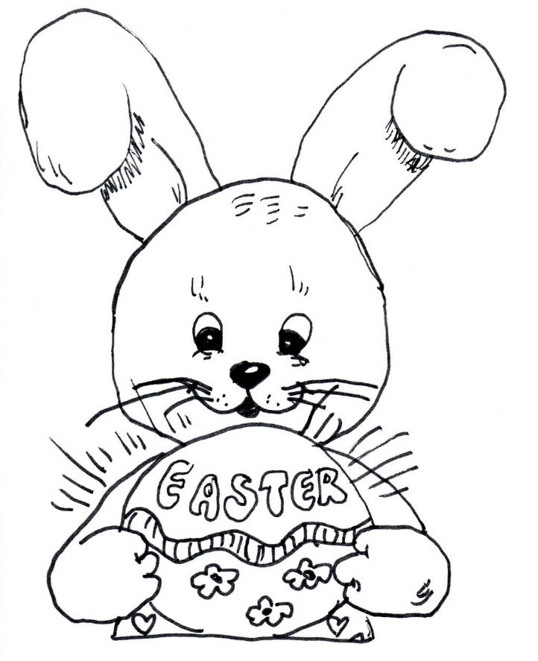

T. Koblihová, 7. tř.

Velikonoční příběh
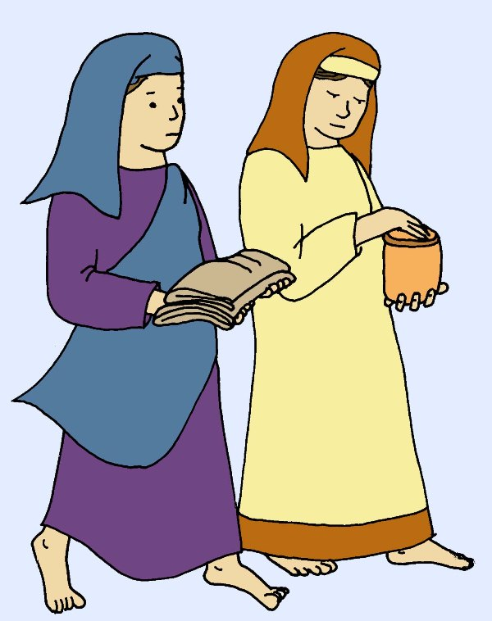
Nedělního rána, tři dny poté, co byl Ježíš ukřižován, se ženy vydaly k hrobu s vonnými mastmi. Chtěly jimi potřít jeho mrtvé tělo.

Když přišly ke hrobu, uviděly odvalený kámen. Velmi se polekaly, protože u hrobu uviděly stát muže v oslnivě bílém oblečení. Byl to však anděl a řekl jim: „Nebojte se! Vím, že hledáte Ježíše. Není tady. Vstal z mrtvých! Běžte a řekněte o tom jeho učedníkům.“

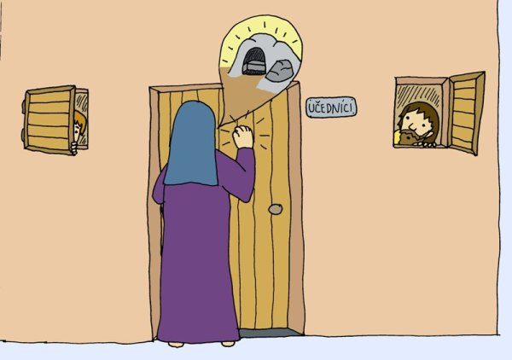
Anděl ještě vzkázal učedníkům, aby se vydali do Galileje, tam že se setkají s Ježíšem. Ženy se rozběhly zpět do města a vše učedníkům s radostí pověděly. Ti si nejdříve mysleli, že si ženy vymýšlejí a nechtěli jejich slovům uvěřit.

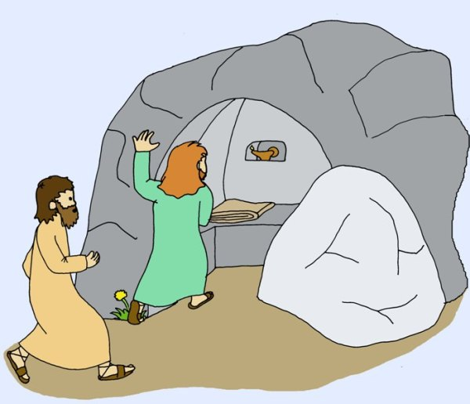
Přesto se nakonec Petr a Jan rozběhli ke hrobu, aby se na vlastní oči přesvědčili. Jan byl rychlejší, ale do hrobu zatím jen nakoukl. Až když přiběhl i Petr, vstoupili spolu dovnitř a uviděli, že ženy mluvily pravdu. Uviděli jen složené plátno a roušku, do nichž bylo zabaleno Ježíšovo mrtvé tělo.

Petr a Jan se vrátili k ostatním učedníkům a potvrdili jim, že všechno, co jim
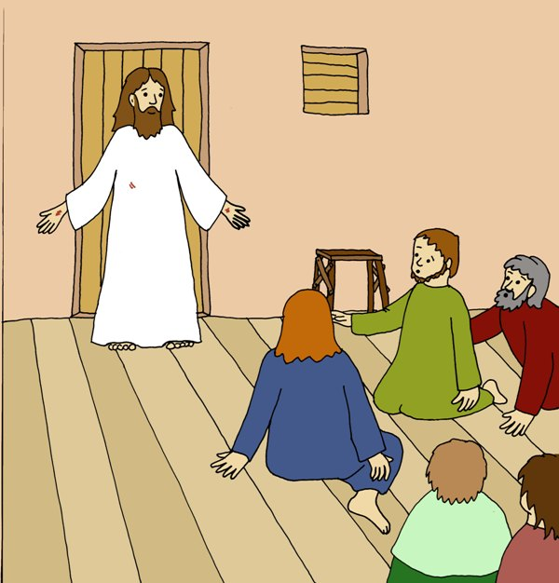
ráno ženy řekly, je pravda. Přesto byli učedníci plni strachu. Báli se lidí, kteří
Ježíše dali ukřižovat, aby neublížili i jim. Proto byli schovaní v domě a pro
jistotu si i zamkli dveře. Když nastal večer, učedníci se v jednu chvíli velmi
polekali. Přestože dveře byly zamčené, stál mezi nimi Ježíš. Řekl jim: „Pokoj
vám!“ Učedníci si nejdříve mysleli, že je to duch a báli se, ale Ježíš je
přesvědčil, že mezi nimi stojí živý a opravdový. Poté jim vysvětlil, že vše, co
se stalo, je součástí Božího plánu na záchranu všech hříšných lidí. Když
uplynulo šest týdnů, setkal se Ježíš se svými jedenácti učedníky a řekl jim:
„Je mi dána veškerá moc na nebi i na zemi. Jděte do celého světa a všem
lidem přinášejte dobrou zprávu o tom, že každému, kdo se obrátí a ve mne
uvěří, budou odpuštěny jeho viny. Křtěte je a učte je vše, co jsem vám
přikázal….
Jak získat kluka, který se mi líbí Jak sbalit holku

1.Skamarádit se 1.Navázat s ní kontakt a říct jí o sobě co
2.Poznávat se nejvíce. Pak se zeptat na ni, zjistit, co
3.Trávit spolu více času. má nejraději.
4.Najít si společnou aktivitu 2.Pozvat ji třeba do kina, nebo se s ní
5.Věřit si projít někam,kde budete sami a říct jí,
6.Zastávat se toho druhého že ji máte rád, nebo že ji milujete a
7.Mít spolu spoustu zážitků třeba ji políbit.
8.Naznačit lásku 3. Koupit jí květinu, nebo čokoládu
9.Pozvání na rande 4.Starat se o ni co nejvíce a pak ji 10.Chodíte spolu (láska) máte v hrsti.

1. Pěkně se učeš Před holkou se nesmím naparovat.
2. Obleč se pěkně,ať se v tom cítíš dobře. Musím být milý a vtipný, nemachrovat.
3.Zjisti si jeho telefonní číslo, nebo FB. Musím být elegantní a gentleman.
4. Chovej se slušně Nesmím před ní prdět, krkat, atd. Když
5.Probírejte spolu různé věci (škola, koníčky) se s vámi začne bavit, tak je nejhorší za
6. Nezapomeň se navonět a trošku nalíčit. vámi, pak můžete být kamarádi a časem
přeskočí jiskra a máte holku.

Pěkně se učeš, obleč, jemně nalič a trochu Nejdříve bychom se s ní měli spojit přes
navoň. Buď milá a házej očkem a úsměvy. Už sociální sítě, pak si s ní začít dopisovat,
tak začneš být pro spoustu kluků zajímavá. poslat si navzájem telefonní číslo a bu-
Vyber si takového kluka, který se líbí tobě. dete spolu moci mluvit. Po dlouhé době
Zkus s ním navázat řeč,probírejte např. školu, rozhovorů přes telefon by jste se měli
zájmy, prázdniny, kamarády, něco o sobě a začít vídat a více se seznamovat (kdo, co
něco o něm. Pokud budete naladěni na má rád, co poslouchá,atd.) Po nějaké
stejnou vlnu, najednou bude rozhovor době by ses jí měl zeptat, jestli s tebou
plynout sám od sebe. A třeba mezi vámi nechce chodit. Pak už by to mělo jít sa-
přeskočí jiskřička. Hlavně to chce hodně mo, pokud kývne. Ale musíš se jí věno- sebevědomí a odvahy. vat, jinak si bude připadat osamocená a
bude mít podezření, že už ji nemáš rád.

1. kluk by neměl podvádět (ani svou holku)
2.kluk by měl být na holku milý a pozorný
3.neměl by se vymlouvat
4.neměl by krkat
5.neměl by prdět
6.neměl by být hnusný na holky
7.měl by být romantický a přítulný
8.měl by být obětavý
9.neměl by nikomu podkopávat nohy
10.měl by být roztomilý

Své dívce jsem tak často psal dopisy, až se zamilovala do pošťáka!
„Za jednu minutu člověk pozná, zda se mu někdo líbí, za hodinu pozná, zda by jej dokázal mít rád či milovat, za jeden den zjistí, jestli by s tou osobou dokázal strávit celý život...ale poté trvá celý život než na tu osobu zapomene.“ (Honoré De Balzac)

Říká slečna svému nápadníkovi: “Večer klidně přijď, nikdo nebude doma.“ Chlapec se hezky obleče, navoní, koupí kytku, zazvoní a…………nikdo není doma.
„Miluji život, protože mi dal tebe. Miluji tebe, protože ty jsi můj život.“ (John Lennon)
V ráji…Eva: „Miluješ mě?” Adam: „A mám na výběr?”
„Odmítáme ty co nás milují, a milujeme ty co nás odmítají.“ (Seneca)
Během prohlídky zoo se mladý muž přitočí k půvabné dívce: „Mám takový pocit, slečno, že jsme se už někde viděli.”
„A kde, prosím vás?”
„No přece tam u té opičí klece jste se na mě tak mile podívala,” usměje se mladík.
„Opravdu?” upřímně se podiví dívka. „A jak jste se z ní tak rychle dostal?”
„Láska a přátelství nikdy nezklame, zklame vždy člověk.“ (Neznámý autor)
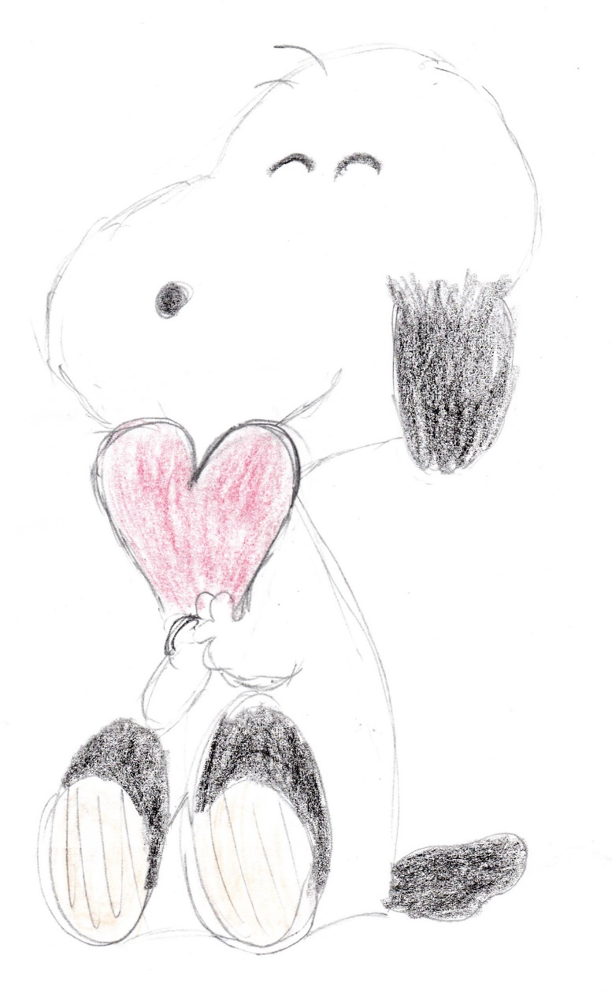
Pán na ulici osloví mladou dívku: „Slečno, vy vypadáte
čím dál, tím líp.”
„Opravdu?” začepýří se slečna.
„Ano,” odvětí lichotník. „A čím blíž, tím hůř!”

„Lásku si nelze vynutit ani vyloudit lichotkami,
přichází sama, nehledaná, nečekaná, nežádaná.“
(Pearl S. Buck)

„Jak jsi daleko s tou dívkou, co jsi říkal, že je anděl?”
„Nijak zvlášť, akorát peníze jsou v pekle!”
„Pravá láska je stav, ve kterém člověk cítí osudovou
potřebu být neustále s milovanou bytostí.“ (Karel Čapek)

Monolog inteligentního muže: „Měla přijít ve čtyři hodiny,
teď je pět, jestli do šesti nepřijde, tak se v sedm rozzlobím a
v osm půjdu domů!”

On: „Miluju tě strašně!”
Ona: „To pozoruju, měl by ses hodně zlepšit!” K. Grézlová,7. tř.

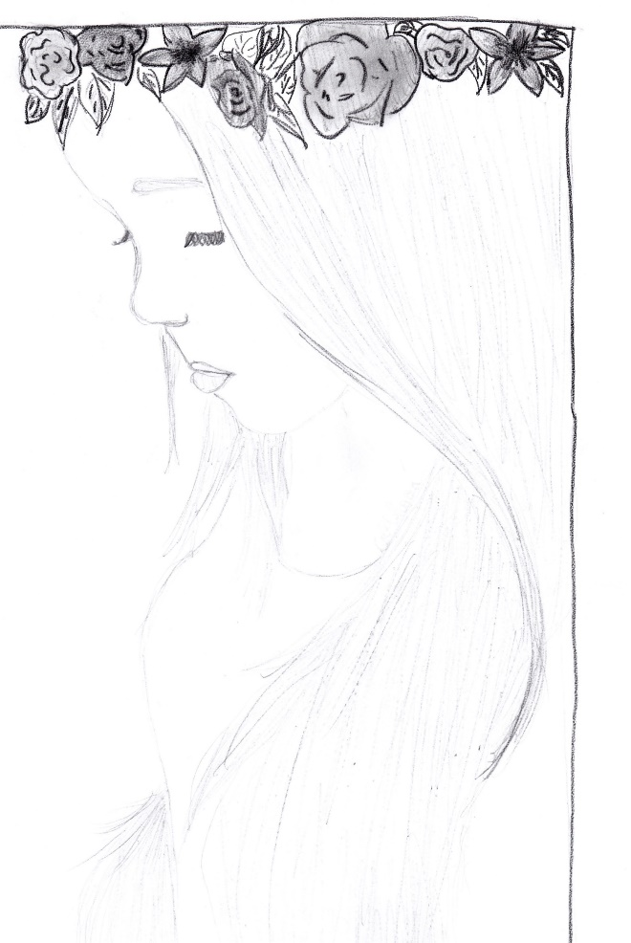

V lásce i devět je deset. (Vietnam)

Polibek je hymnou lásky. (Libanon)

Bez lásky není života. (Rómské)

Láska nepotřebuje krásu (Tatarské)

Každý jsme anděl s jedním křídlem. Abychom mohli vzlétnout, musíme se obejmout. (Francie)

Láska je jako louže - neodteče,
ale vyschne. (Česko)

Jediná věc, která nezůstane nikdy skryta, je láska. (Arabské)

Nabídnout přátelství tomu, kdo chce lásku, je jako dát chleba tomu, kdo umírá žízní. (Španělsko)

Láska je oštěp, jímž můžeme mnohokrát hodit, ale jen jednou zasáhnout. (Indiánské)

Láska je poklad, který každý jednou najde, ale neví kdy.

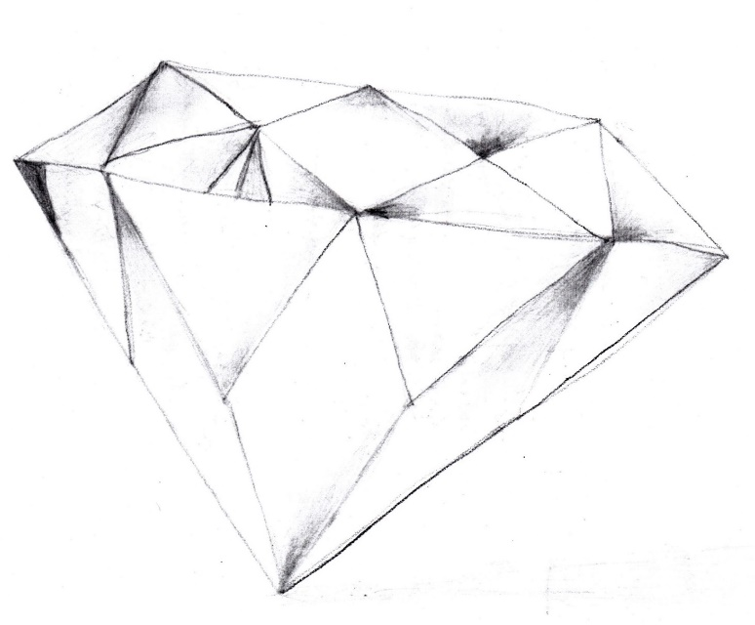T. Koblihová, 7. Tř.

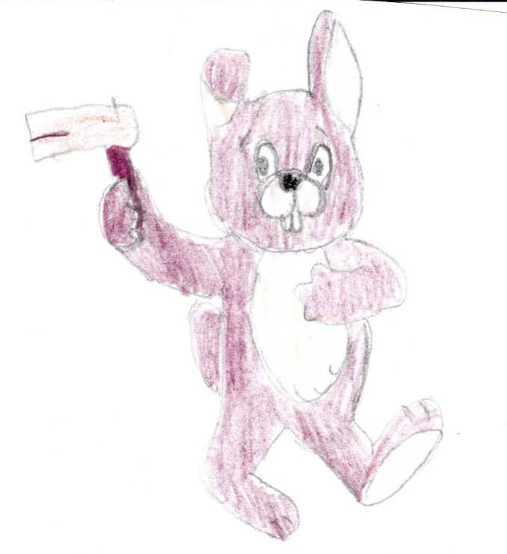
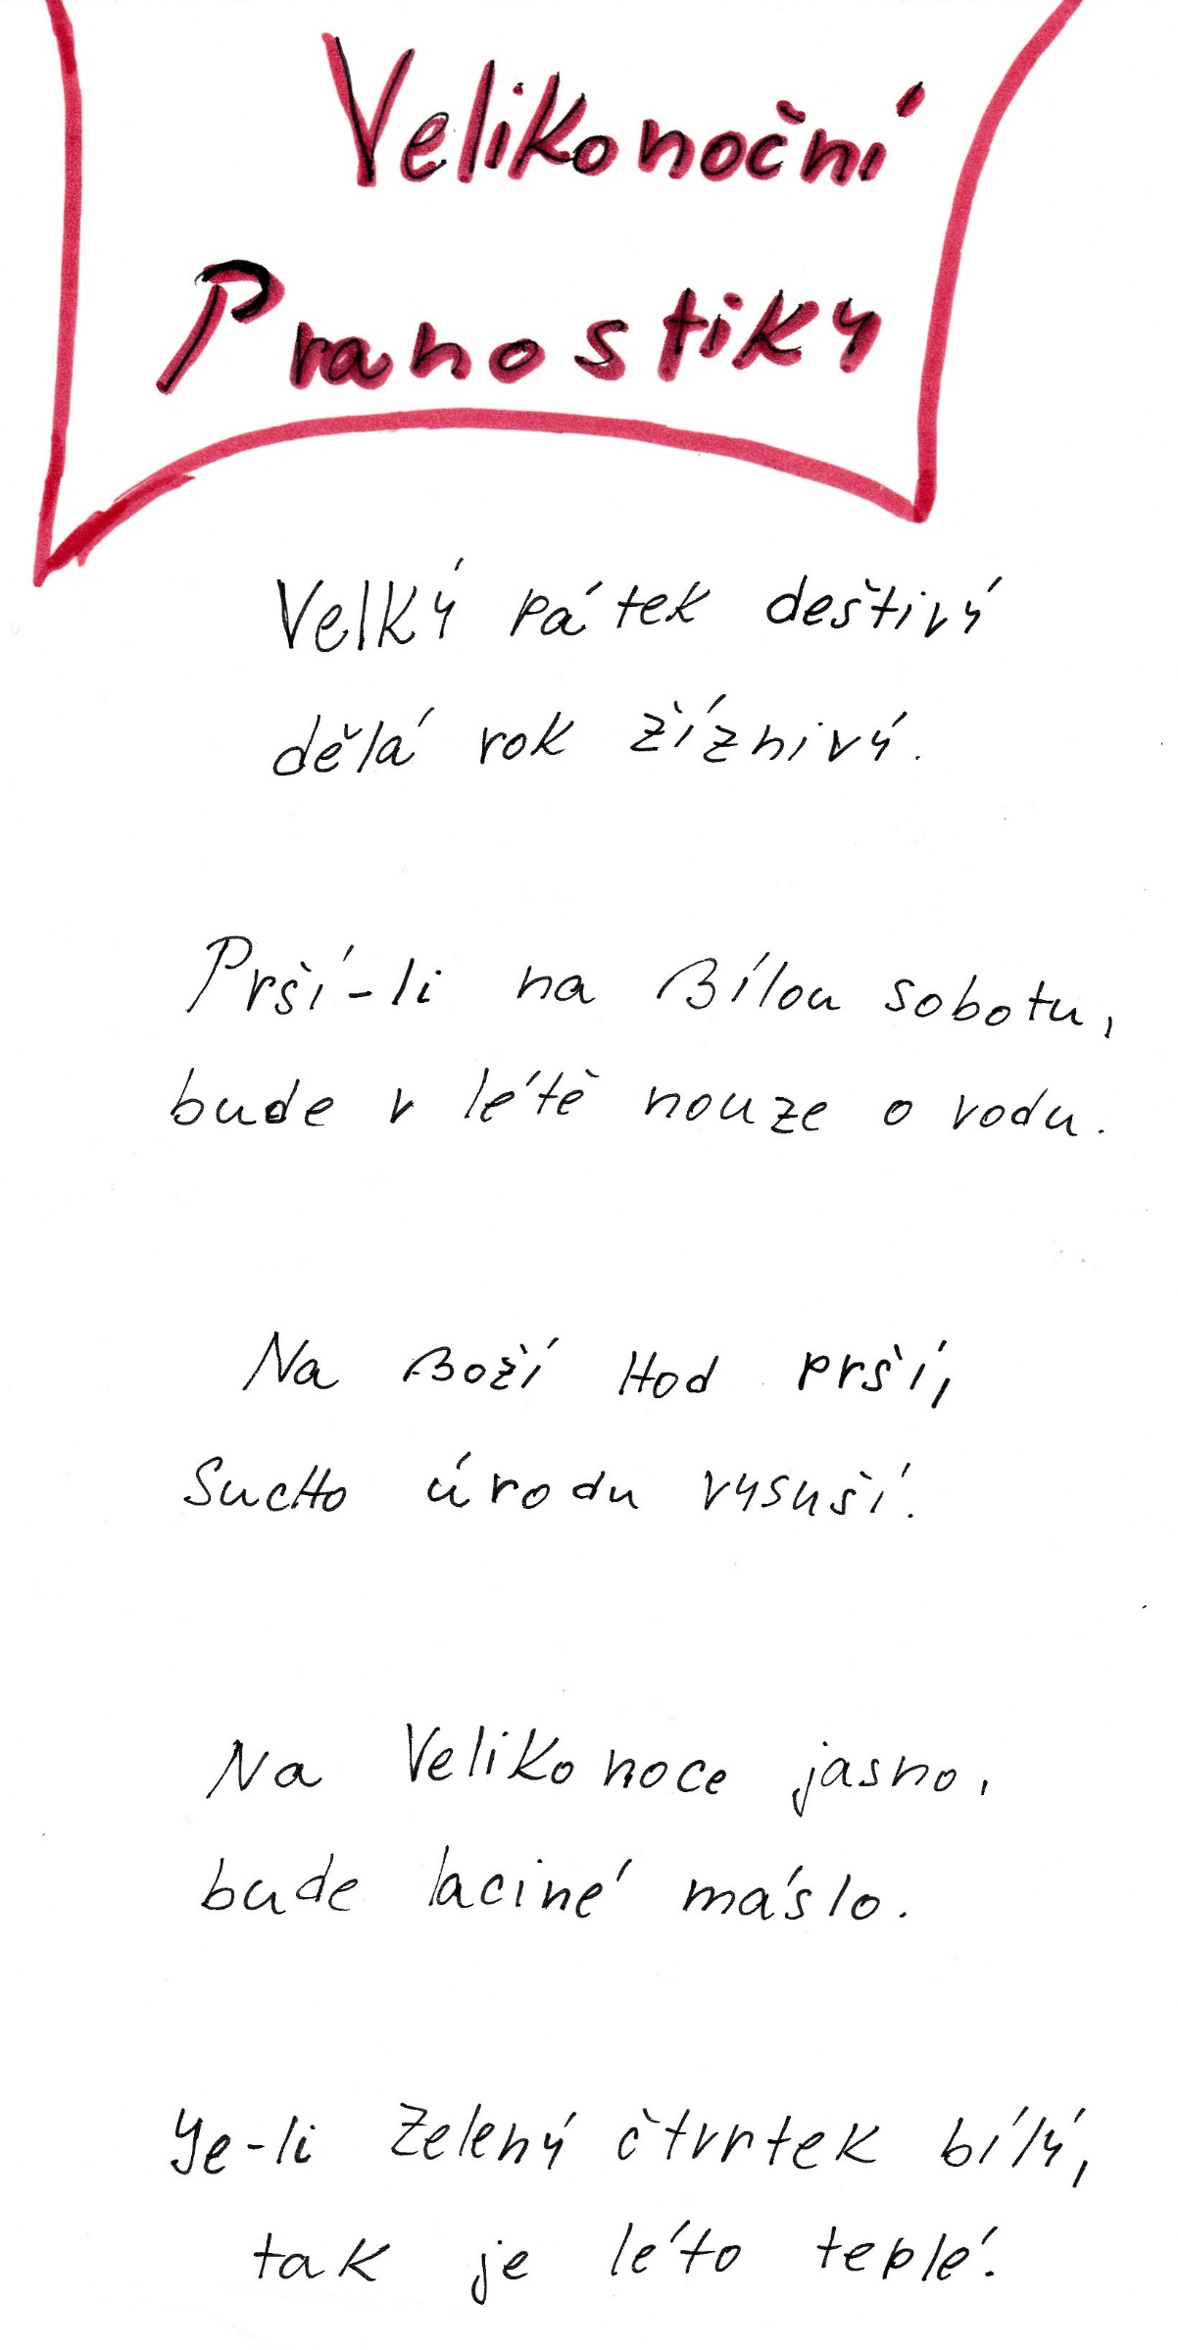

- Huňová, 7.tř

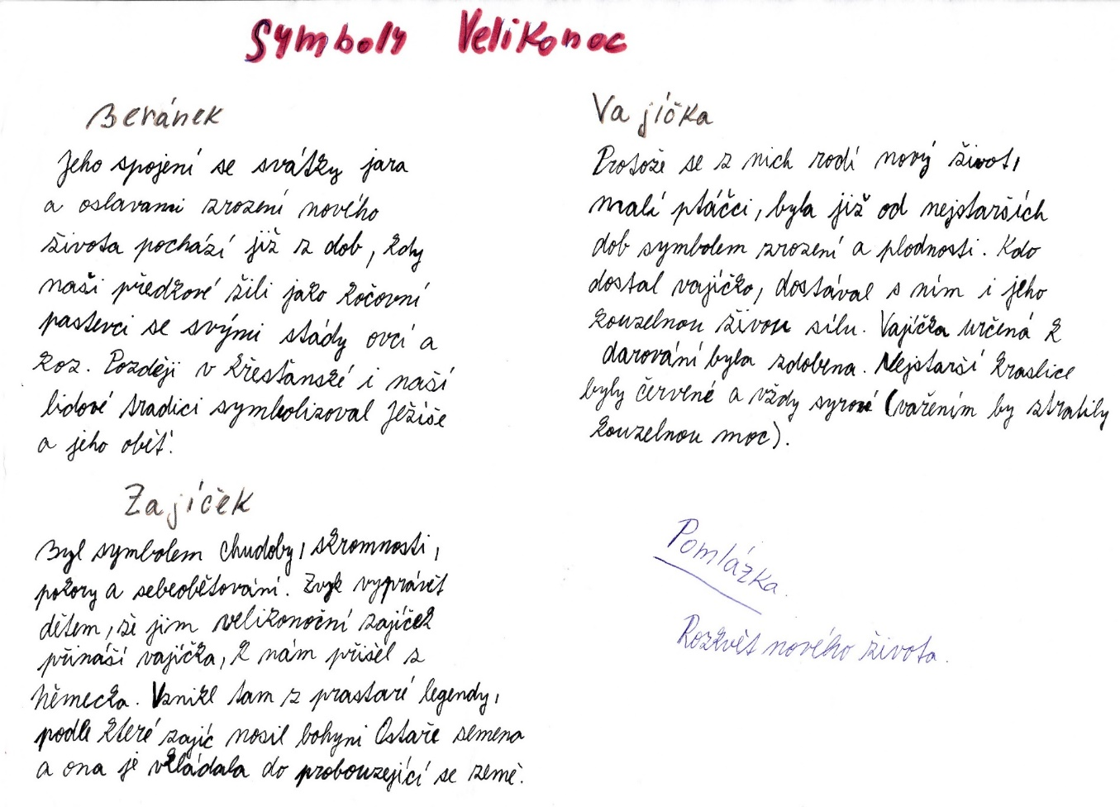

Poznáte se maminky podle popisu svých dětí?
7. třída
… je hodná, upřímná, obětavá a samozřejmě má i své zlozvyky. K jejím oblíbeným barvám patří žlutá, černá a bílá. Nikdy nenosí sukně, protože není zrovna hubená. Nejčastěji nosí tepláky a trika s dlouhým rukávem. Má černé vlasy jako havran, hnědé oči jako kaštan, oválný obličej, normální nos a upravené obočí. Málokdy se maluje. Pusu má středně velkou, na uších nosí zlaté náušnice. Poslouchá Floridu a Scooter. Moje mamka je prostě krásný originál.
… není vysoká ani nízká. Má černé vlasy,hnědé oči a trošku větší pusu. Není tlustá, ani hubená, je akorát. Je hodná a milá.
… je střední výšky i váhy. Má tmavě hnědé, krátké vlasy, vždy sestřižené podle poslední módy. Má hnědé oči s výraznými řasami a plné rty plné laskavých slov. Za svoji mamku se nemusím stydět, je vždy perfektně oblečená. Nejlepší vlastností mojí mamky je, že dokáže vše operativně upravit, dobře vaří, ve všem má přehled a je milá.
…má černé vlasy a oči jako pomněnky. Má štíhlou postavu a není moc vysoká.Chodí často do práce, takže ani nemůžu říct, jaké má zájmy, ale určitě je ráda, když si může odpočinout a je s námi doma. Dělá pro nás první poslední a i když je někdy docela přísná, když donesu špatnou známku, tak to vždy myslí dobře. Chce, abych se dobře učila a něco ze mě bylo.
…vlasy má krátké a obarvené buď černě nebo červeně. Obličej i oči má středně velké, nos trošku do špičky. Pusu má úzkou,uši malé a tělo silnější.
…má modré oči jako oblohu. Její krátké vlasy jsou plavé, postavu má štíhlou a vysokou. Její úzké rty jsou jako ta nejkrásnější růže a řasy tmavé jako havran. Je hodná, laskavá a pracovitá. Je to takový smíšek, ale když se naštve, tak je vzteklá, ale i tak ji mám ráda.
…je vyšší, má hubenou postavu a kratší vlasy. Je hodná, pečlivá a pracovitá.
…je malá, má tmavě hnědé,dlouhé vlasy. Její oči jsou taky hnědé. Nos i pusu má malou.Nemá široká ramena. Nosí hodně prstýnků. Je hodná, ale když ji někdy naštveme, umí být i zlá. Umí dobře péct a má velice ráda naše psy.Pořád by uklízela, proto i my musíme mít v pokojících pořád uklizeno. Svoji maminku mám ráda.
…je milá, hodná,pracovitá,přátelská, má střední postavu, krátké,hnědé vlasy a modré oči. Má ráda oranžovou barvu. Doma uklízí, pere, vaří, vysává, věší prádlo, atd.

5. třída- Informatika
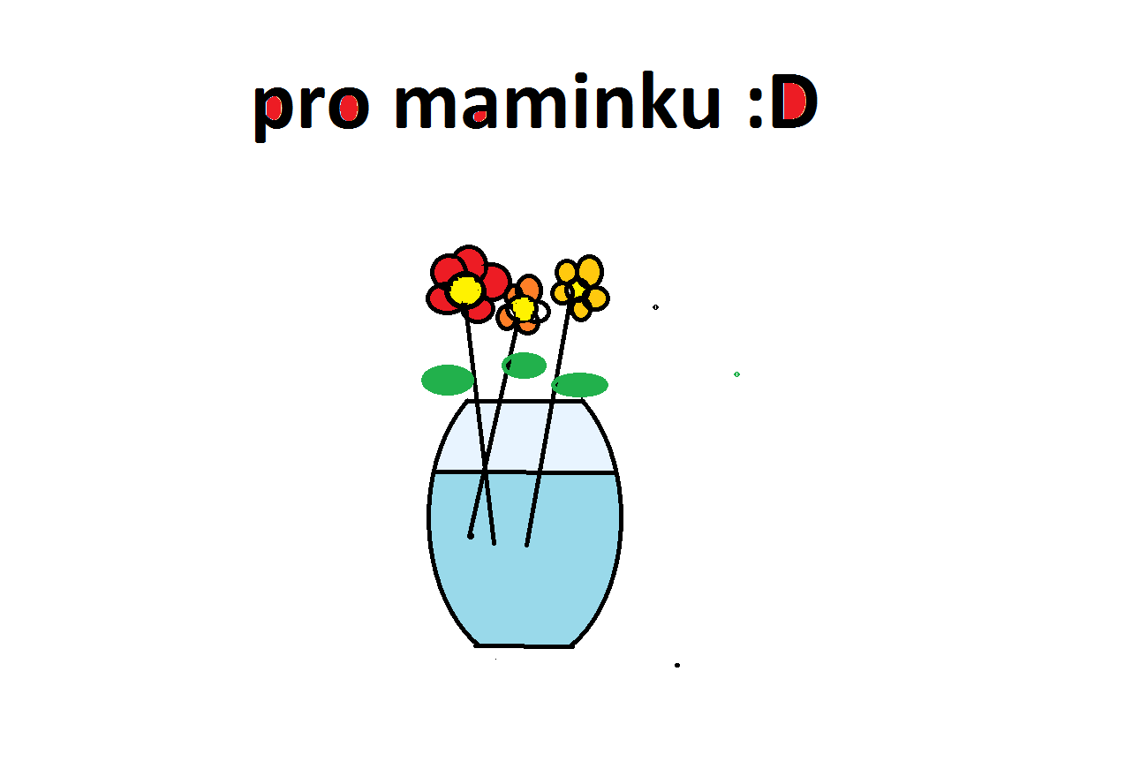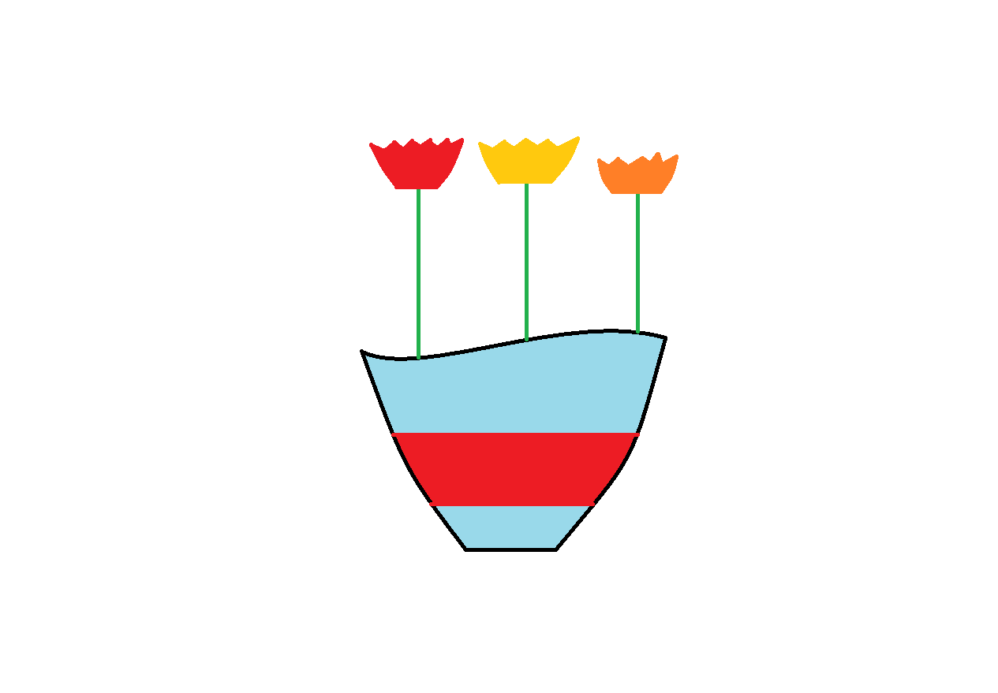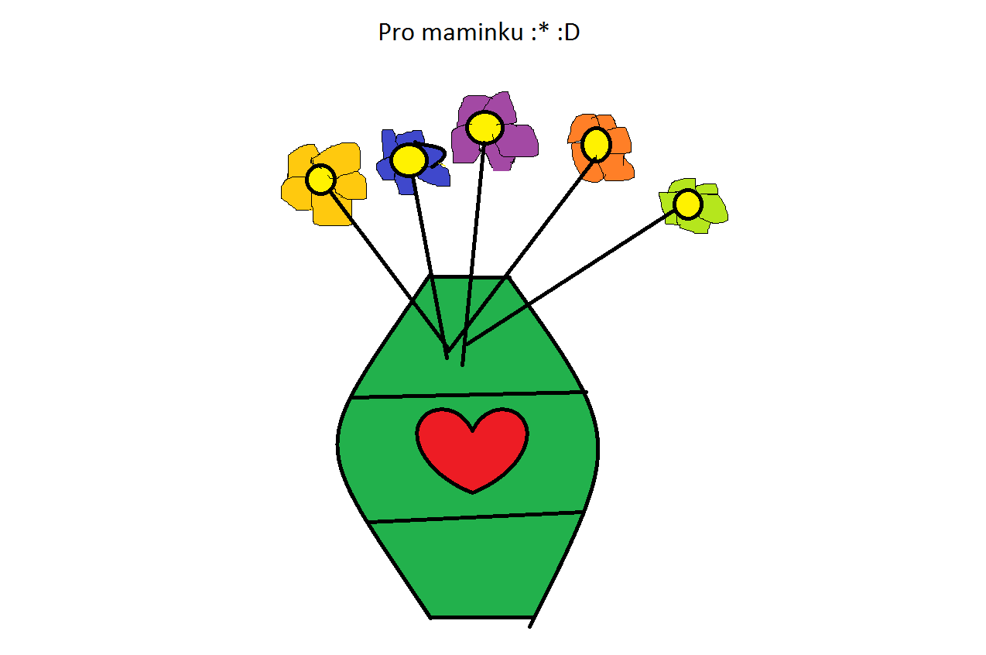
PRO MAMINKU
Moje milá maminko,
Ty jsi moje sluníčko, vyrobím Ti srdíčko.
Napíšu Ti básničku
a přinesu kytičku.
Ty máš dneska svátek
na ten Tvůj Den matek!
Společná báseň žáků čtenářského kroužku
( Pšenica T., Velička V., Langr D., Vráblík F., Liška M., Paulíková N., Horníková B., Dvořáková N., Zbořilová J.)

JIRKA S LEOPARDEM
Šel jednou jeden leopard a ten potkal Jirku. Chtěl ho sežrat, ale nesežral pod jednou podmínkou, že ho Jirka neupeče. Jirka si povídá: „ Pečená jitrnice místo leoparda bude lepší!“ A tak si upekl jitrnici a snědl ji s rohlíkem a červenou řepou. Jirka si tak mlaskal, až přilákal leoparda, a protože mu Jirka nic nenechal a on měl hlad, spustil, aby mu Jirka sehnal hamburger s antilopu, kečupem a chilli omáčkou. A tu se najednou objevil zděšený krtek, který chtěl místo housenky housku. Byl tak hladový, že se nahoře koukal na leoparda, jak večeří a říká mu: „ Já bych si taky dal!“ A leopard mu dal chilli omáčku a povídá: „ Neboj, to nepálí, to je zdravé pro krtky! Moc dobře to chutná se žížalami!“ Krtek si našel žížaly, dal si na ně chilli omáčku, snědl je a na chvíli omdlel, protože jídlo opravdu hodně pálivé. Potom se probudil, koukl na leoparda a diví se : „ Kde to jsem? V nebi?“A pak viděl podivné dvounožce. Byli to malí školkáčci, kteří šli do lesa na procházku. Jirka spatřil paní učitelku a zamiloval se. Pozval ji na večeři o půl sedmé večer do restaurace. Dali si špagety s rajskou omáčkou. Jirka se poté rozhodl, že bude panem učitelem ve školce, aby mohla trávit čas s paní učitelkou.A leopard s krtkem si koupili hromadu hamburgerů a jedli je plněné žížalami. Leopard se nakonec stal ředitelem školky a krtek mu pomáhal. Jirka s paní učitelkou se vzali a měli 5 dětí. Krtek s leopardem se stali nejlepšími kamarády, každý z nich si našel manželku a všichni se společně setkali s Jirkou, s paní učitelkou, s jejich dětmi i se všemi malými leopardíky a krtky po 10 letech. Byla to hotová zmixovaná zoo a školka!
Žáci čtenářského kroužku: ZARA FORDE, NIKOLA DVOŘÁKOVÁ, MATYÁŠ LIŠKA, DENIS LANGR, BÁRBORA HORNÍKOVÁ, FILIP VRÁBLÍK)

ATRANI VS. DORODONI
Byl jednou jeden mimozemšťan, který bydlel na planetě PXRS – 360. Byla to velká planeta se spoustou takových mimozemšťanů. Ti tvořili velmi vyspělou rasu. Nazývali se Atranové. Atranové byli vlastně potomci prince Bajaji a Sněhurky, kteří se vydali na dalekou svatební cestu až do vzdálených hlubin vesmíru. Přestože byli vyspělí, měli nepřátele. Ti se nazývali Dorodoni. Dorodoni byli zase potomci dvanáctihlavé dračice a oslíčka „Otřes se“. Nebyli tak vyspělí, ale zato velmi početní. Byli nebezpeční tím, že uměli chrlit rozžhavené zlaté mince. Jednou Dorodoni zaútočili na Atrany. Atranové se sice zpočátku ubránili přesile, ale ne dlouho. Naštěstí si vzpomněli na vyprávění o svých předcích a jejich přátelích na planetě Zemi. Proto vyslali poselstvo trpaslíků ke kouzelnému dědečkovi. Ten jim dal kouzelný amulet na krk. Jakmile se jej dotkl, rozzářil se. Dědeček jim řekl, že když si ho nasadí na krk, tak zažene všechny nepřátele. Trpaslíci se vrátili na PXRS – 360, zanesli amulet Atranům a řekli jim, jak jej mají použít. Atranové udělali vše podle pokynů. Jakmile si jej nasadili na krk, všude se rozzářilo a všichni Dorodoni na planetě se rozplynuli. Dorodoni se potom pokoušeli dobýt planetu Atranů ještě jednou, ale všem Dorodonům se stalo to samé jako předtím a kouzelná moc amuletu Atrany vždy ochránila. A jestli již nevymřeli, tak tam žijí dodnes. KONEC. (MATĚJ ČERNÝ, 5. tř.)
NOVÉ SKUTEČNOSTI PERNÍKOVÉ CHALOUPKY
Byl jednou jeden otec, který měl dvě děti, Jeníčka a Mařenku. Žena mu zemřela a on se znova oženil. Macecha však neměla ráda děti, a tak nařídila otci, aby je zavedl do lesa a tam je nechal napospas dravé zvěři.
Otec, ale nechtěl a nakonec si vymyslel malou hru. Macecha se díky této hře s dětmi skamarádila a později si je velice oblíbila. A proč? Tak poslouchejte.
Otec si pronajmul továrnu na perník a na železné kostry domů. V lese, do kterého měl děti dovést, nechal postavit železnou chalupu, na kterou naskládal již připravené perníčky v několika vrstvách tak, aby i když jeden perník sní, zbyly další a nebyla vidět železná kostra. Do chaloupky dovedl macechu, která se namaškařila jako čarodějnice a potom čekala. Děti došly bezpečně až k perníkové chaloupce a tam je k sobě vzala už polepšená macecha, která je měla moc a moc ráda a nakonec tam všichni žili šťastně. A co jedli? No přece perník! A když jim došel, vystavili si další.
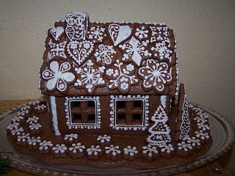

JAK VYPADAJÍ BYDLIŠTĚ ČERTŮ?
Čerti Lapači dětí:
Bydlí v lese, kam děti chodí na jahody nebo na maliny. Své chatrče mají postavené na zádech deseti velkých černých psů a uvnitř chatrče mají sklady toho nejkyselejšího zelí, které kradou ze zahrad jejich pomocníci - velcí černí medvědi. Uvnitř chatrčí mají také pokoje pro medvědy a malinké pokojíčky pro chycené děti, ale k tomu ještě velké hodovní síně, kde se večer ládují kyselím zelím.

Čerti jeskynní:
Už jejich jméno samotné svědčí o tom, že žijí v jeskyních. Poněvadž ale víme, že jeskyně jsou otevřeny pro turisty nebo v nich žijí medvědi s netopýry, kteří se přátelí s čerty, mají čerti hodně nabídek k životu v jeskyni. Mají vše rozházeno, ale sklady kyselého zelí mají v pořádku. Jeskyně jsou také plné čarodějných potřeb a náčiní potřebného k jejich životu.
M. JANÁSKOVÁ, 6.tř.

KDE BYDLÍ JEŽIBABA?
Ježibaba bydlí ve staré chatrči. Její chatrč se nachází ve starém strašidelném lese. Je to špinavá díra, ve které má různé věci a zvířata – černou kočku, myši, hady a netopýra. Vařítam různé jedy, elixíry a lektvary. Má velikánský kotel a také pánvičku, která když na ni dýchne, ukáže vše, co chce.
N. HRABÁČKOVÁ, 6.tř.

KDE BYDLÍ ČARODĚJ?
Dům čaroděje Šmajdalfa
V jedné říši Mordor žil mocný čaroděj Šmajdalf. Bydlel ve velkém hradě postaveném z černých cihel, který byl vysoký jako nejvyšší hora a široký nejméně 1 km. Když se vešlo do hradu po visutém mostě, viděli jste mnoho trofejí z boje jako jsou hlavy skřetů, trolů a stromových bytostí. Byly tam nádherné chodby plné bojových holí. Nakonec byla místnost, kde čaroděj vařil lektvary. Pak se tu nacházelo sklepení, kde bylo snad milión heliových balónků.
- VYKOPAL, 6.tř.

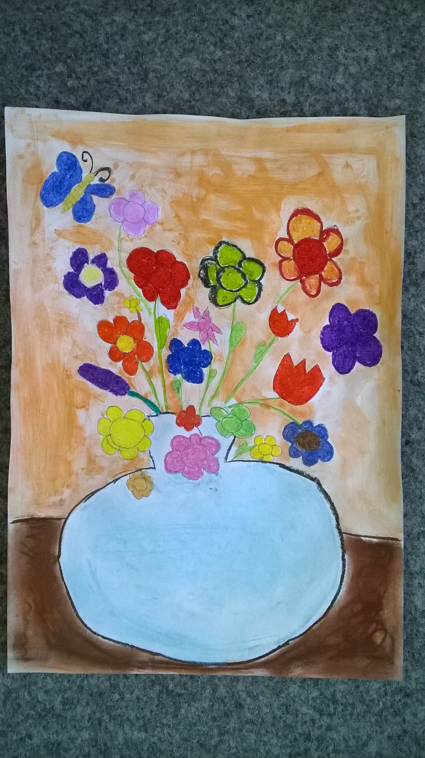
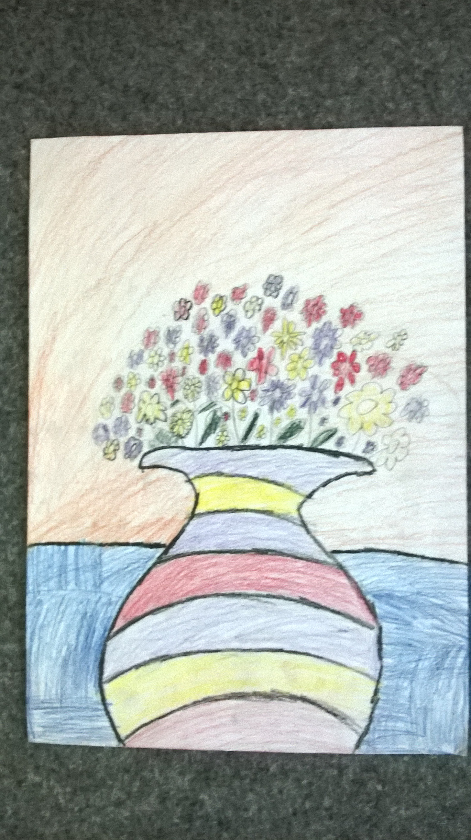
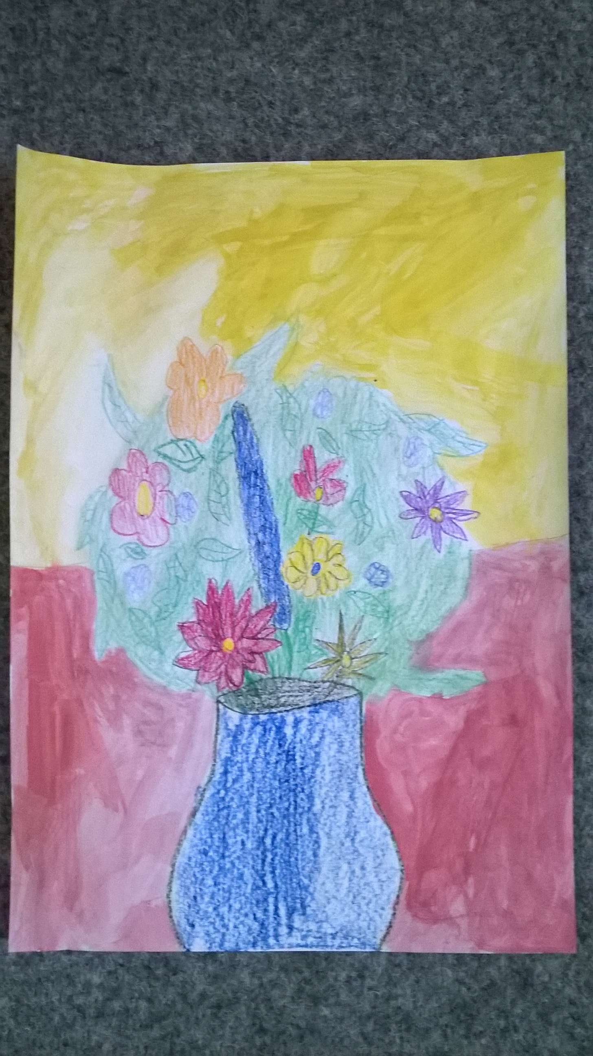
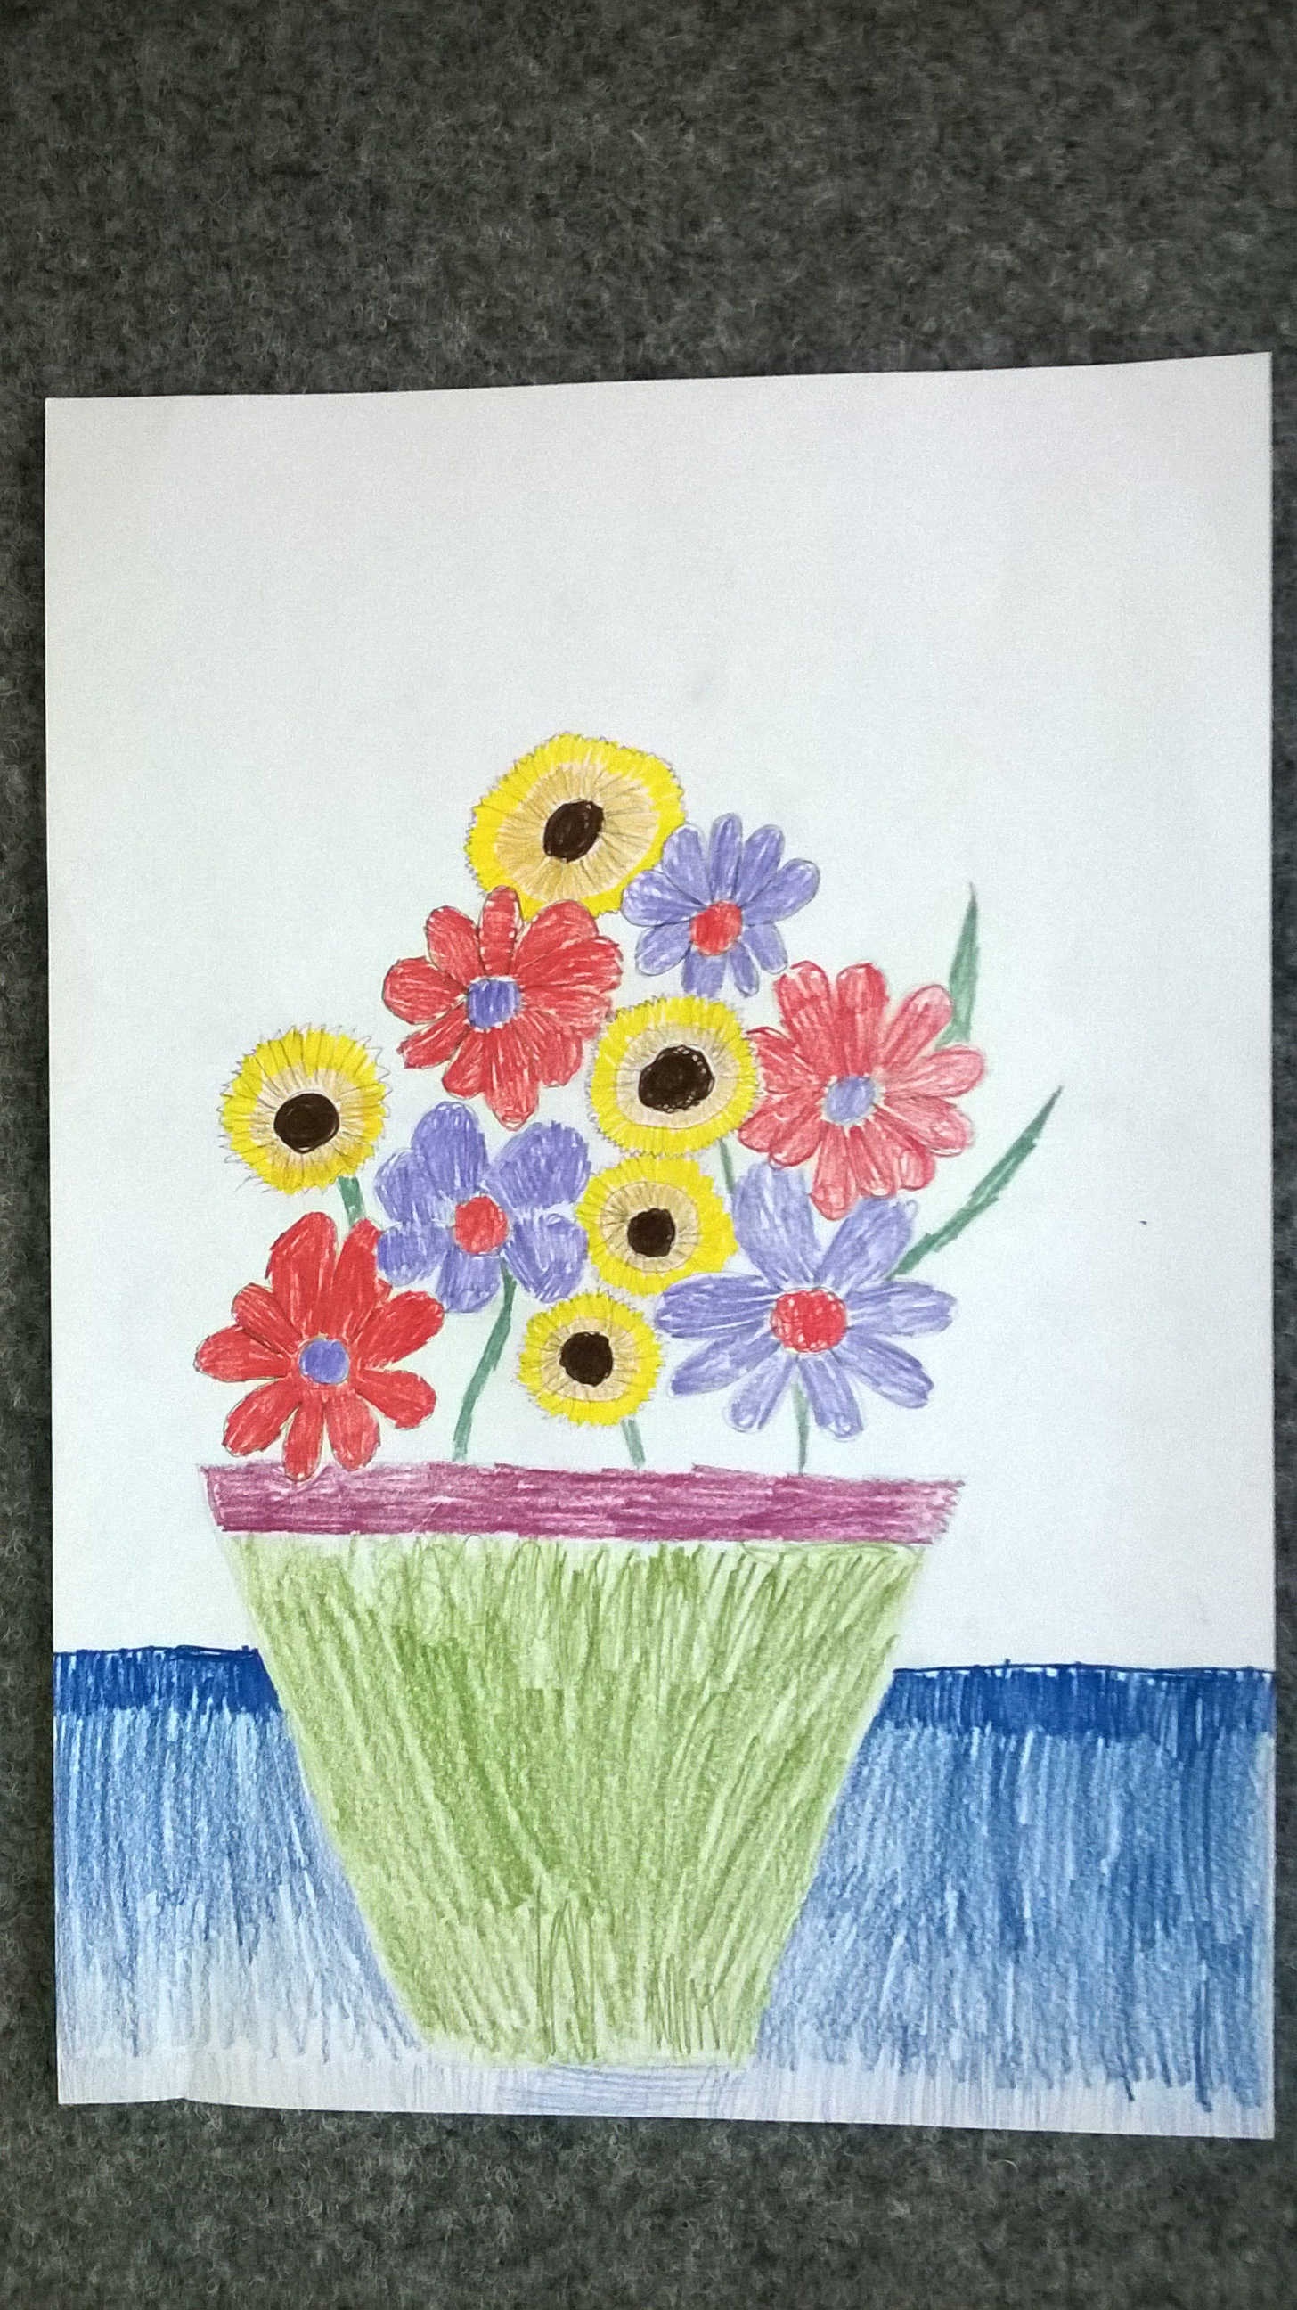
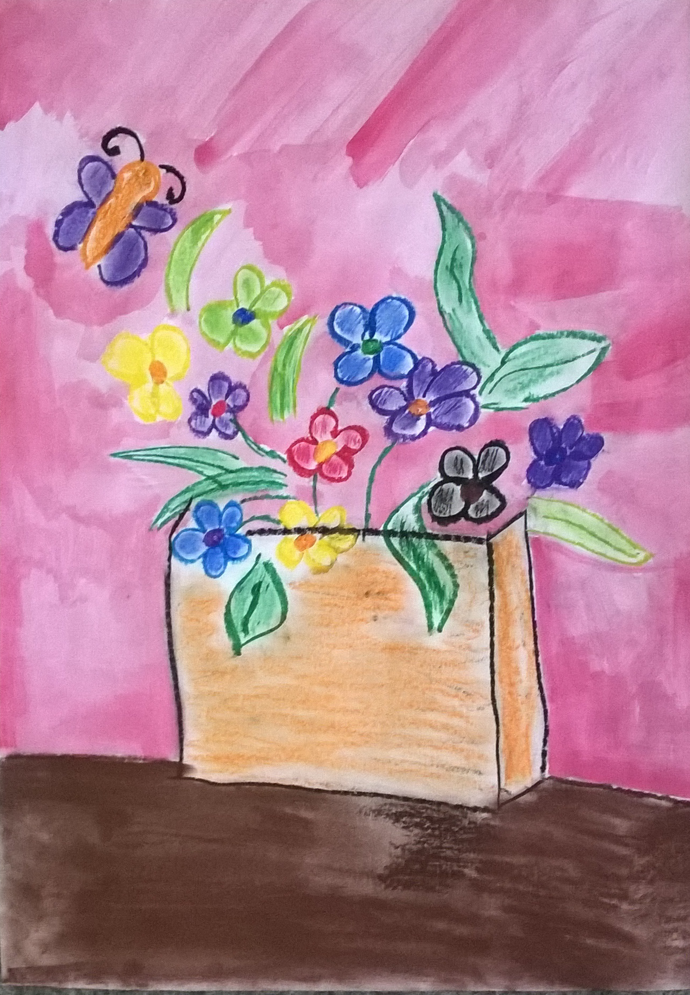
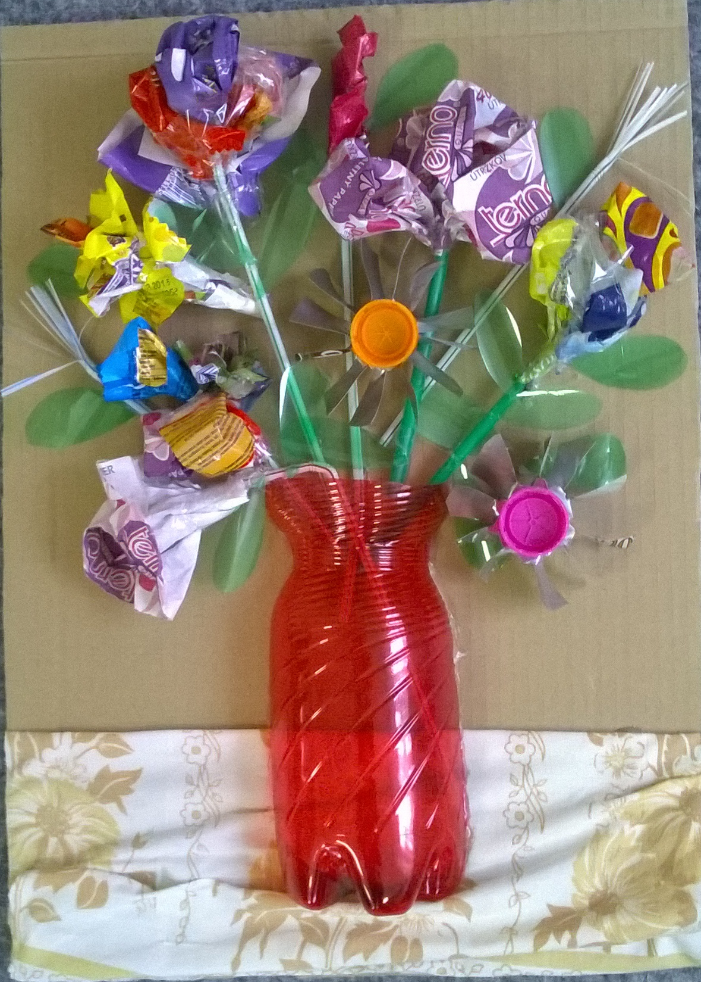

Jarní soutěž žáků
druhého stupně
ADOPCE ZVÍŘETE 2015
v ZOO v Olomouci
V letošním 7. ročníku této sbírky se nám podařilo vybrat
4 100 Kč.
Hlasováním dětí naší školy byla k adopci vybrána
SOVICE SNĚŽNÍ
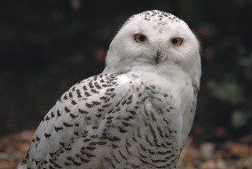
Velké poděkování patří všem - učitelům, dětem a jejich rodičům, kteří na adopci přispěli. Za vybranou sponzorskou částku získává škola adopční listinu a zdarma vstupenky pro žáky naší školy. Už se těšíme, až se pojedeme do zoo podívat.

Zážitky z divadelního představení Maryša v Olomouci - 6.třída
Maryša byla dívka, která se musela provdat za mlynáře Vávru, kterého nechtěla, protože svoji bývalou ženu bil, až ji dostal do hrobu. Maryša ho nakonec otrávila kafem, které bylo od žida. Za pár minut potom, co dostala zprávu o jeho smrti, zemřela také…
…nejlepší bylo, jak přišla stařenka do hospody a říká: „ S pánem bohem!“ a také, když tam přišel Francek…
…na divadle se mi nejvíc líbilo, jak se hádali a málem rvali v hospodě…
…mě nejvíc zaujalo, jak Maryša dělala to kafe a že jsme seděli v 1. řadě…
…mě nejvíc zaujalo divadlo Maryša a pak rozchod s Maruškou. Já jsem si dala hranolky a Maruška dva párky v rohlíku. Pak jsme se jen tak procházely…
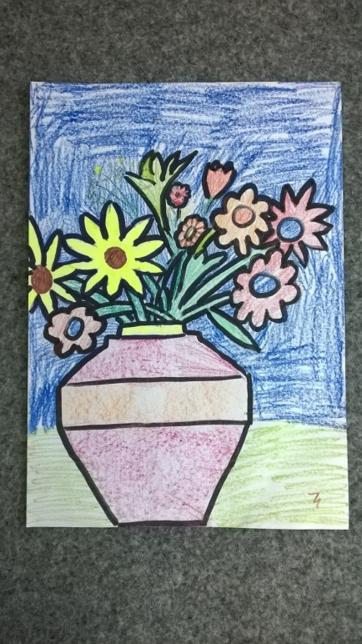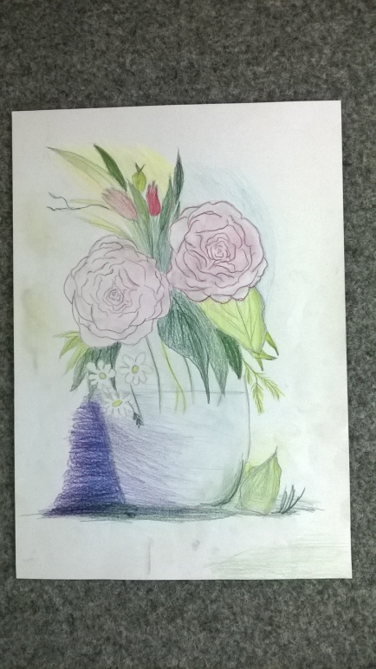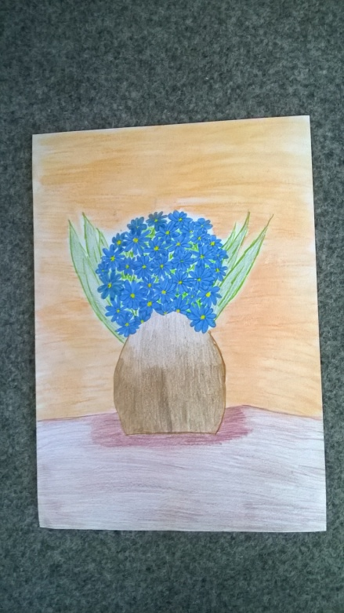

Poslední měsíce letem světem

Březen

12.3.2015 - Recitační soutěž – proběhla na 1. stupni a výkony dětí byly velmi hezké a vyrovnané. Vítěze jednotlivých kategorií můžete vidět na fotografiích.
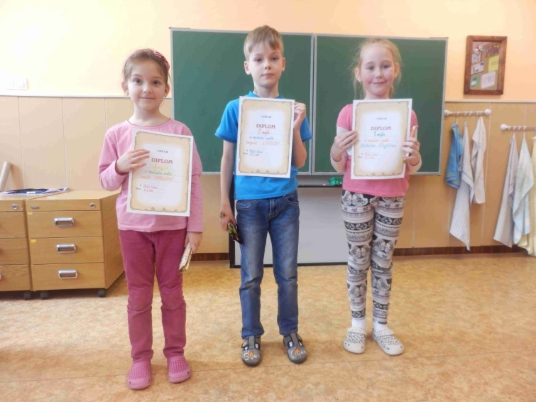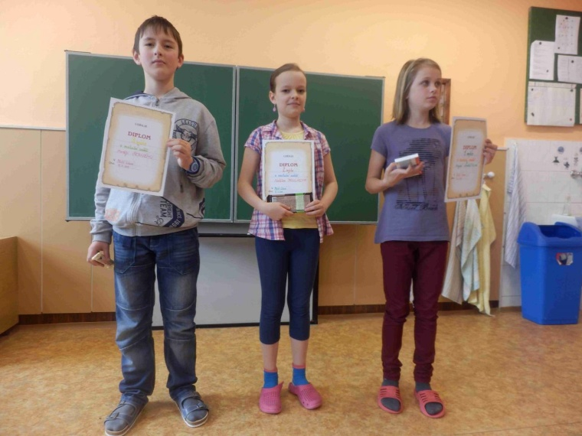

15. 3. : Maryša – žáci 2. stupně zhlédli klasické divadelní představení v Moravském divadle v Olomouci.

Zážitky z divadelního představení v Olomouci - 6.třída
Maryša byla dívka, která se musela provdat za mlynáře Vávru, kterého nechtěla, protože svoji bývalou ženu bil, až ji dostal do hrobu. Maryša ho nakonec otrávila kafem, které bylo od žida. Za pár minut potom, co dostala zprávu o jeho smrti, zemřela také…
…nejlepší bylo, jak přišla stařenka do hospody a říká: „ S pánem bohem!“ a také, když tam přišel Francek…
…na divadle se mi nejvíc líbilo, jak se hádali a málem rvali v hospodě…
…mě nejvíc zaujalo, jak Maryša dělala to kafe a že jsme seděli v 1. řadě…
…mě nejvíc zaujalo divadlo Maryša a pak rozchod s Maruškou. Já jsem si dala hranolky a Maruška dva párky v rohlíku. Pak jsme se jen tak procházely…

Matematické soutěže
V březnu na naší škole proběhla školní kola Matematického Klokana a Pythagoriády. Z výsledků jednotlivých kol musím vyzvednout především výsledky Matěje Mazáče (4. třída), Matěje Černého, Viktorie Adámkové (oba 5. třída) a Marie Janáskové (6. třída), kteří měli nejlepší výsledky nejen ve svých kategoriích, ale i celkově za školu.
19.3. : Zeměpisná olympiáda proběhla na druhém stupni v 6. a v 7. třídě. Jejím cílem bylo ověřit schopnost pracovat s atlasem a zjistit úroveň geografických znalostí. Celkově musím obě třídy pochválit, neboť zadání pro obě skupiny bylo poměrně obtížné a zpracování úkolů časově náročné. Ze 6. třídy vyzdvihuji zejména výkon Filipa Mazáče a Adriana Vykopala, kteří získali 51 bodů ze 70, a ze 7. třídy zaslouží pochvalu Adéla Huňová, Kateřina Grézlová, Filip Šesták, Mikuláš Tichý, Ondřej Petričák a Roman Lenděl, kteří získali více jak 50% bodů, což v této soutěži je daleko za hranicí úspěšnosti.

24. 3. : JARNÍ LAŤKA –již tradičně se na naší škole uskutečnila tato soutěž s následujícími výsledky:

starší žáci:
1. Ondřejka Matěj 160 cm
2. Starostka Lukáš 150
3. Tkadleček Dominik 150
mladší žáci:
1. Petričák Ondřej 140 cm
2. Roeland Mátyás 135
3. Šesták Filip 130

dívky 2. st.:
1. Huňová Adéla 115 cm
2. Vincíbrová Kristýna 110
3. Adámková Andrea 110

26.3. : Projekt Učitel se uskutečňuje u příležitosti Dne učitelů. Jeho myšlenkou a cílem je dát možnost a prostor žákům deváté třídy, aby si na jeden den vyzkoušeli práci učitele, a žákům nižších ročníků poskytnout zase nevšední zážitek. Po jeho skončení bylo provedeno „dotazníkové“ šetření, které mělo za úkol zjistit názory, ohlasy, postřehy a připomínky všech zúčastněných ohledně proběhlé akce.
Žáci deváté třídy se hodnotili veskrze pozitivně. Příprava na každou hodinu jim dle jejich tvrzení zabrala průměrně hodinu času. Zdálo se jim, že měli potřebnou autoritu a problémy s látkou ani s kázní neměli. Na otázku, jak se jim učilo na 1. a 2. stupni, se názory různí. V čem se naopak víceméně shodují všichni, je to, že učit by je bavilo.
Co se týká hodnocení ostatních žáků, nejlépe byla hodnocena Maruška Zvědělíková. Její hodiny z hlediska přípravy, organizace, přístupu, vedení a projevu byly excelentní. Mezi nedostatky, které žáci na svých ostatních nových kantorech spatřovali, byli zejména nuda, způsob a druh práce, hlasový projev.
Učitelé byli ve svých soudech objektivnější než žáci. Lze ale konstatovat, že až na výjimky byli s výkonem deváťáků vcelku spokojení. Z chyb, které se objevovaly, jmenujme na příklad špatnou orientaci v problému, nepřesnosti ve výkladu, malé zapojení žáků, organizační nedostatky, nevhodný přístup, malá příprava, sporadická kontrola práce, obsáhlý nebo naopak příliš stručný zápis, váznoucí komunikace se žáky. Na druhou stranu se s těmito věcmi potýkají i zkušení kantoři.
Jako perličku uvádím, že druhý den po svém učitelském vystoupení čtyři deváťáci chyběli a zbytek byl totálně zničen. Není nad to si to vyzkoušet, než o učitelování jen planě mudrovat. Kdo nezkusí, nikdy nepochopí, jaká náročná práce to je. ( Marcel Hába)

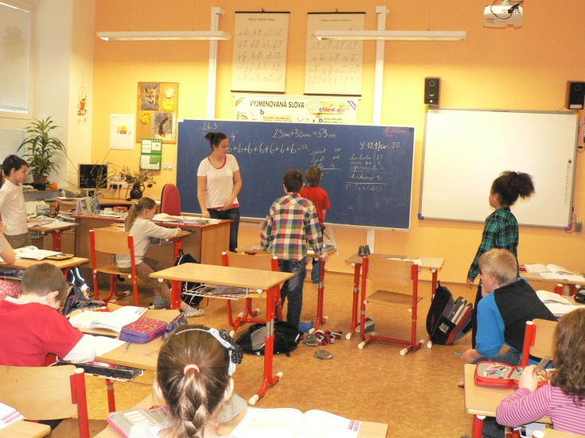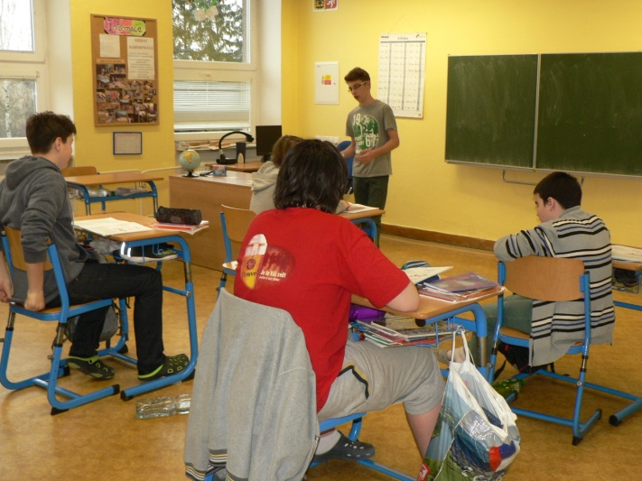
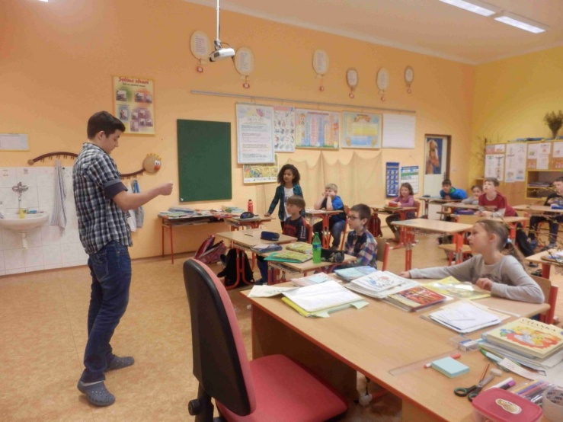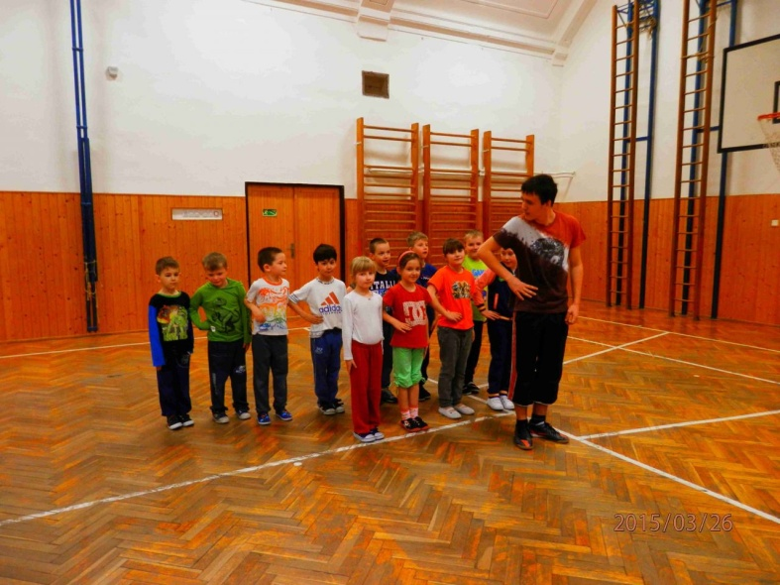

28. 3. : Pletení velikonoční pomlázky
-probíhalo v sobotu od 15:00 hod v budově dílen naší školy, stejně tak jako vloni. Ale oproti loňskému roku, kdy přišli dva zájemci, se letos přišlo naučit plést velikonoční pomlázku celkem šest žáků naší školy. Jejich snažení bylo úspěšné. Naučili se uplést si pomlázku z osmi prutů, ozdobnou rukojeť. Někteří zvládli vyrobit i tři pomlázky.

Duben
1. 4. : Velikonoční dílny na 1. stupni ZŠ
-děti si mohly zaskotačit v tělocvičně, vyrobit spoustu hezkých velikonočních ozdob, nebo v kuchyňce umíchat pomazánku na sváteční chlebíčky.
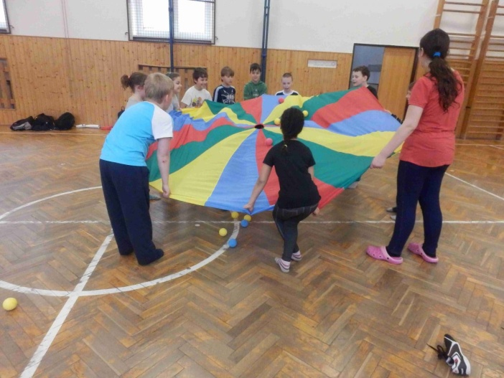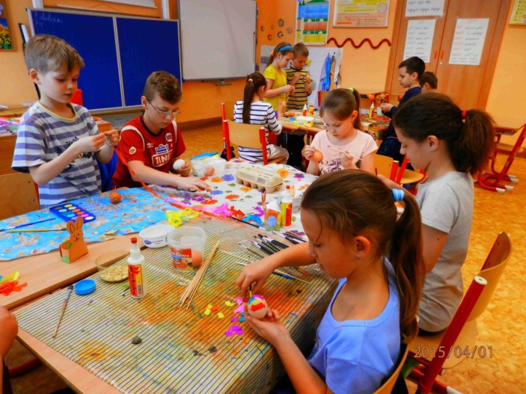

14.4. : Závislost jako ne(moc)
-žáci 7. až 9. třídy se zúčastnili besedy o drogách ve středisku primární prevence- P centru Olomouc. Pracovníci střediska chválili žáky za jejich všeobecně odmítavý postoj ke drogám.

17.4. : Léky a my – zajímavé besedy o farmacii, vývoji, užívání i zneužívání léků se zúčastnili všichni
žáci 2. stupně.

16.4. : Ejhle žába - výukový program o obojživelnících u nás provedli pracovníci ekologického střediska Ornis v Přerově. Děti se dozvěděly mnoho nového a zajímavého o životě těchto ohrožených živočichů, seznámily se s jejich zástupci, na které si mohli i sáhnout.

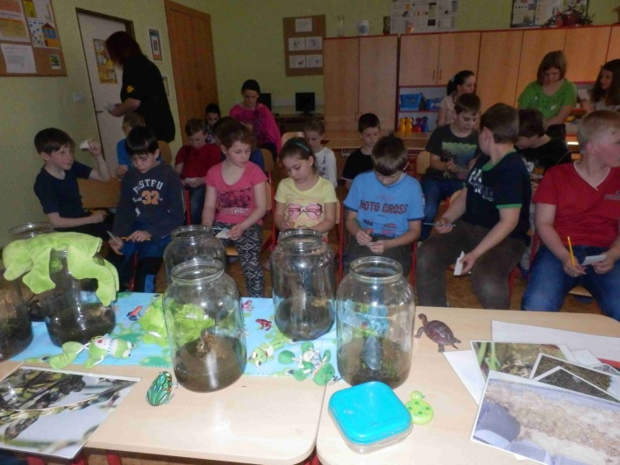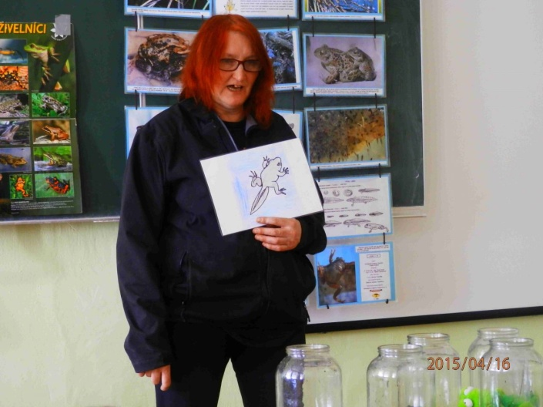

24.4. : Den Země- projektový den pro žáky 2. stupně byl zaměřený na jejich znalosti ohledně naší přírody, planety Země či ekologie. Na šesti stanovištích se skupiny dětí utkaly ve třídění odpadů, sešlapávání Pet-lahví, řešení znalostních, ekologických či meteorologických kvízů, nebo ve štafetovém běhu s tříděným odpadem či poznávání přírodnin hmatem,sluchem a čichem. Jistě si všichni odnesli nové zážitky i poznatky. Na konci dne jsme navíc uklidili okolí naši školy.

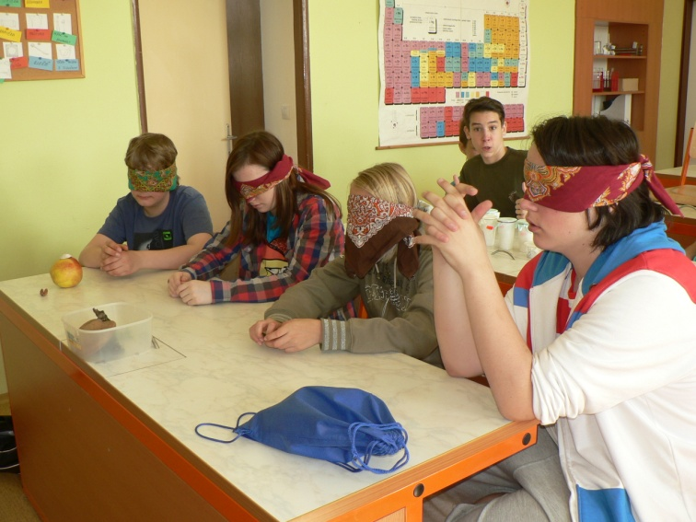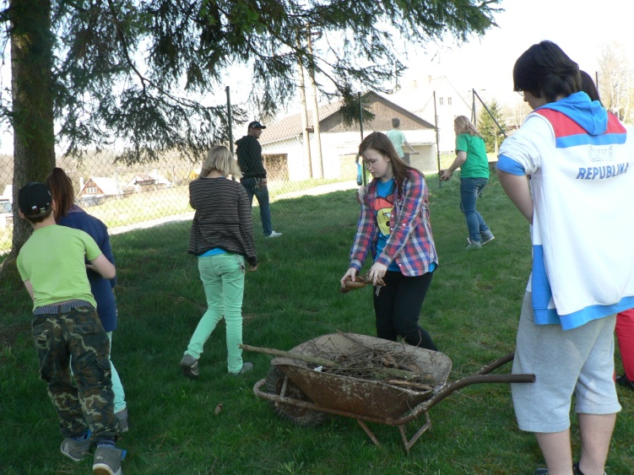

30.4. : Vyřezávání z balzy
-tento den nás navštívili manželé Hutěčkovi, se kterými si mladší i starší děti mohly v rámci rozvoje svých praktických dovedností vyzkoušet vyřezávání a opracování drobných dřevěných ozdob

30.4. : Recitační soutěže 2. stupně se zúčastnilo 11 žáků. Svým projevem opanovali soutěž
M. Tichý (7.tř.) na 1. místě, M. Janásková (6.tř.) na 2. místě a F. Šesták (7.tř.) na 3. místě.

Květen:
4.5. : Vítání občánků: naše kytaristky opět přivítaly zdejší nové občánky svoji hrou a zpěvem

7. 5. : Den plný čokolády –děti z 1. stupně se zúčastnili naučného a zároveň zábavného programu v olomouckém Rozáriu.

11.5. Veselá pouť – Olomouc- 1. stupeň ZŠ (divadelní představení v kině Metropol za účasti Jů a Hele)

Pořadí tříd: Počet kg:
1. 1. třída 359,5
2. 3. třída 354
3. 9. třída 191
4. 2. třída 157,5
5. 5. třída 151
6. 4. třída 62,5
7. 6. třída 21
8. 7. třída 8,5
9. 8. třída 9

CELKEM: 1324 KG

Pořadí jednotlivců:
1. Kočtář A. 1. třída 181 kg
2. Černý M. 5. třída 151 kg
3. Kouřil D. 3. třída 132 kg
4. Osyková V. 1. třída 117 kg
5. Michalides J. 3. třída 108 kg
6. Petričák J. 9. třída 98,5 kg

2.2. karneval - ŠD
17.2. Outsider - preventivní program(šikana) - 2.st.
9.2. - 13.2. jarní prázdniny
20.2. masopust
2.3. školení "Kantor Ideál"
5.3. divadelní představení Maryša - Olomouc
6.3. recitační soutěž - okresní kolo Olomouc
10.3. přijímací zkoušky nanečisto
12.3. zeměpisná olympiáda - 2.st.
20.3. matematický Klokan
v průběhu: sbírka "Brýle pro Afriku", příprava sazenic na jaro, Jarní laťka, sběr starého papíru

15.1. Recyklace hrou - přednáška, výukový projekt
20.1. Třídní schůzky - konzultace od 15:00 do 17:00 hod.
23.1. Zápis do 1. třídy
26.1. Pedagogická rada
28.1. Beseda s vojáky místního VÚ(ochrana a obrana státu a obyvatelstva)
29.1. Vydání výpisu vysvědčení
30.1. Pololetní prázdniny
na naší škole

24. 4. : Dentální hygiena –děti z 1. stupně
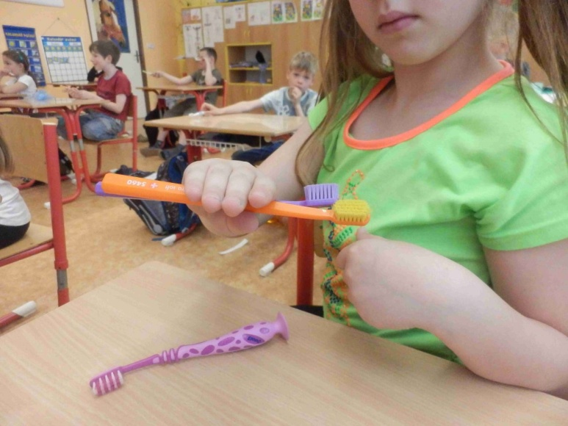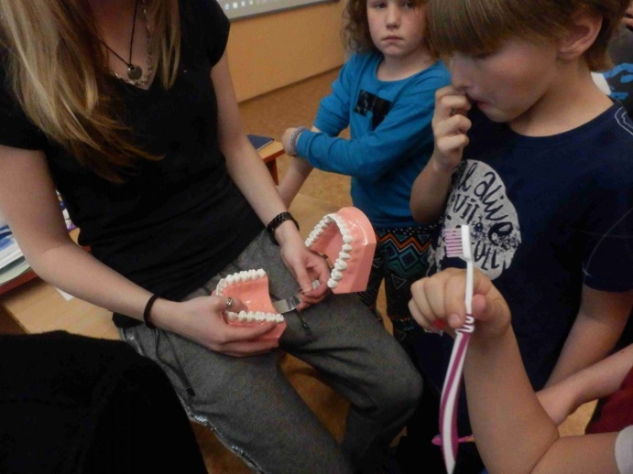

Jarní sběr papíru
Pořadí tříd: Počet kg:
1. 1. třída 359,5
2. 3. třída 354
3. 9. třída 191
4. 2. třída 157,5
5. 5. třída 151
6. 4. třída 62,5
7. 6. třída 21
8. 7. třída 8,5
9. 8. třída 9

CELKEM: 1324 KG

Pořadí jednotlivců:
1. Kočtář A. 1. třída 181 kg
2. Černý M. 5. třída 151 kg
3. Kouřil D. 3. třída 132 kg
4. Osyková V. 1. třída 117 kg
5. Michalides J. 3. třída 108 kg
6. Petričák J. 9. třída 98,5 kg

Je to den, kdy se vzdává pocta matkám a mateřství. Slaví se v různé dny na mnoha místech po celém světě. V tento den dávají děti svým matkám dárky, většinou vlastnoručně vyrobené. Obdobné svátky po celém světě existovaly už dávno v historii, např. ve starověkém Řecku se slavil svátek plodnosti a matek, spojený s uctíváním pohanské bohyně Rhey.
V 16. století se v Anglii oslavoval svátek matek pod názvem Mateřská neděle (nebo Neděle matek) a připadal na postní dobu před Velikonocemi. Mnoho chudých lidí tehdy sloužilo v bohatých domácnostech daleko od domova a nemohlo trávit čas se svými matkami. Proto sloužící dostávali na tento den volno, aby se mohli vrátit domů nebo navštívit kostel ve svém rodném městě, kde žily jejich matky a další příbuzní.
Myšlenka mezinárodních a pravidelných oslav tohoto svátku vznikla roku 1907 na počest Anny Reeves Jarvisové, která bojovala za práva matek. O pět let později vyhlásil tehdejší prezident USA Woodrow Wilson první oficiální oslavu Dne matek, konající se druhou květnovou neděli.
V Česku se slaví rovněž druhou květnovou neděli. V Československu se začal slavit tento svátek v roce 1923. Jeho propagátorkou byla Alice Masaryková. Po druhé světové válce byl postupně zatlačován do pozadí oslavami Mezinárodního dne žen (slaveného vždy 8. března), ale i přesto se dál v některých rodinách připomínal. Po roce 1989 se opět začal slavit veřejně. MDŽ se ale zachovává také, podobně, jako v jiných zemích. V některých zemích se oba svátky sloučily.

